Приложение
к решению Городской Думы
от 29 сентября 2011г. № 180

ПРОЕКТ
ФРАГМЕНТ КАРТЫ по изменению
градостроительного зонирования территории города частично зоны Р-5 - зона природного ландшафта в районе
из Правил землепользования и застройки ул.Огородной, д.24а в пос.Пыра на зону Ж-3 - зона
городского округа город Дзержинск индивидуальной усадебной жилой застройки

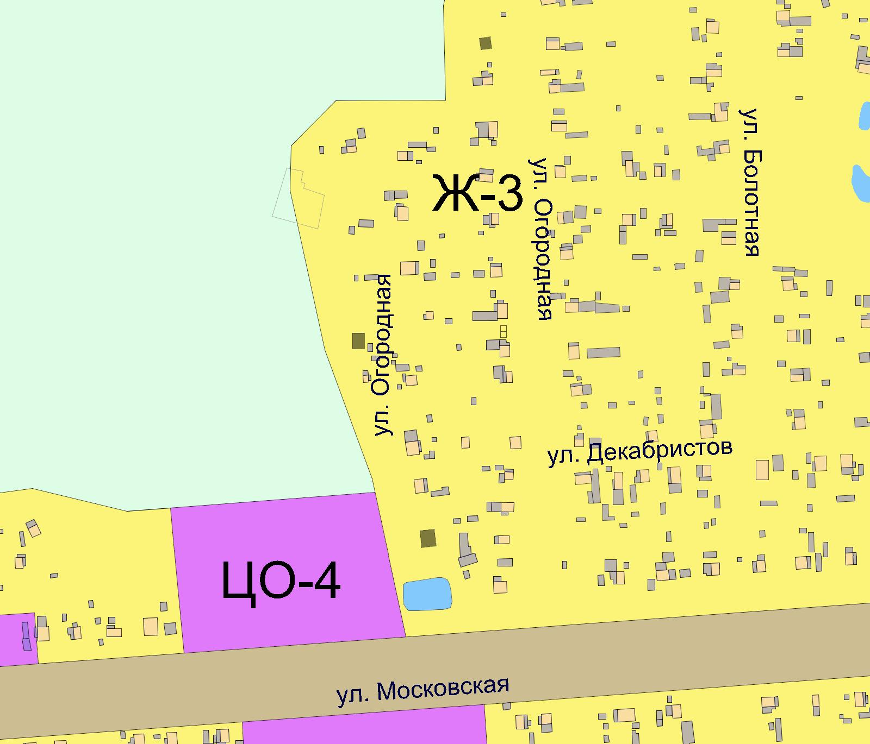
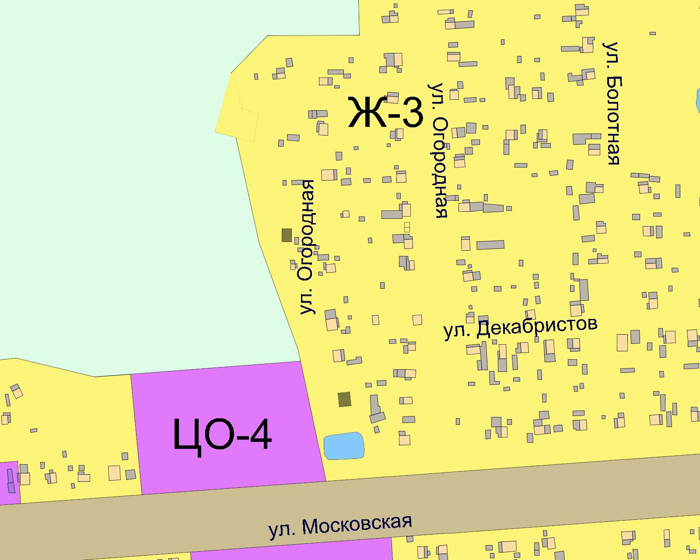

- условные обозначения проектируемой зоны

(Приложение подготовлено на основании схемы расположения земельного участка на
кадастровом плане территории, выполненной ДФ ГП НО «Нижтехинвентаризация» в 2010 году)

Начальник УАГ А.И. Дементьев

